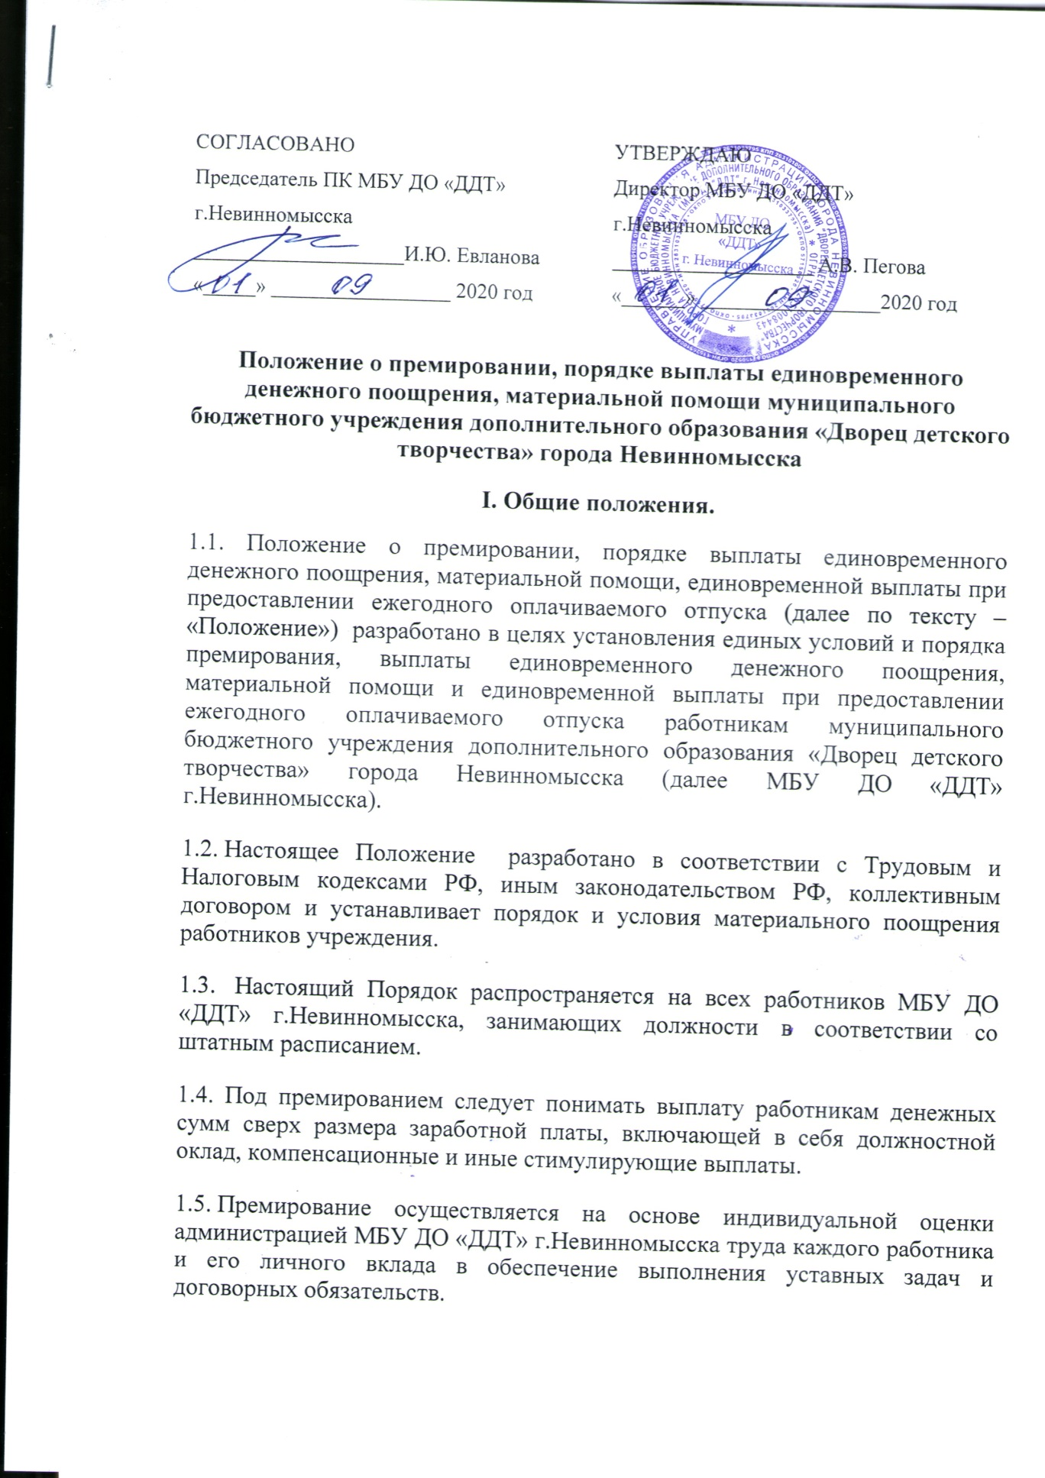  СОГЛАСОВАНО  Председатель ПК МБУ ДО «ДДТ»  г.Невинномысска  ____________________И.Ю. Евланова  «_____» _________________ 2020 год | УТВЕРЖДАЮ  Директор МБУ ДО «ДДТ»  г.Невинномысска  ___________________ А.В. Пегова  «______» _________________2020 год

Положение о премировании, порядке выплаты единовременного денежного поощрения, материальной помощи муниципального бюджетного учреждения дополнительного образования «Дворец детского творчества» города Невинномысска
I. Общие положения.
1.1. Положение о премировании, порядке выплаты единовременного денежного поощрения, материальной помощи, единовременной выплаты при предоставлении ежегодного оплачиваемого отпуска (далее по тексту – «Положение») разработано в целях установления единых условий и порядка премирования, выплаты единовременного денежного поощрения, материальной помощи и единовременной выплаты при предоставлении ежегодного оплачиваемого отпуска работникам муниципального бюджетного учреждения дополнительного образования «Дворец детского творчества» города Невинномысска (далее МБУ ДО «ДДТ» г.Невинномысска).
1.2.​ Настоящее Положение разработано в соответствии с Трудовым и Налоговым кодексами РФ, иным законодательством РФ, коллективным договором и устанавливает порядок и условия материального поощрения работников учреждения.
1.3. Настоящий Порядок распространяется на всех работников МБУ ДО «ДДТ» г.Невинномысска, занимающих должности в соответствии со штатным расписанием.
1.4. Под премированием следует понимать выплату работникам денежных сумм сверх размера заработной платы, включающей в себя должностной оклад, компенсационные и иные стимулирующие выплаты.
1.5.​ Премирование осуществляется на основе индивидуальной оценки администрацией МБУ ДО «ДДТ» г.Невинномысска труда каждого работника и его личного вклада в обеспечение выполнения уставных задач и договорных обязательств.
1.6. Премирование работников по результатам их труда есть право, а не обязанность администрации и зависит, в частности, от количества и качества труда работников, финансового состояния МБУ ДО «ДДТ» г.Невинномысска и прочих факторов, которые могут оказывать влияние на сам факт и размер премирования.
1.7.​ Премирование работникам производится при условии наличия достаточных денежных средств в стимулирующей части фонда оплаты труда МБУ ДО «ДДТ» г.Невинномысска или при наличии экономии фонда оплаты труда и не являются гарантированной частью денежного содержания. Премирование работников не производится в случае отсутствия необходимых средств в стимулирующей части фонда оплаты труда работников или при отсутствии экономии фонда оплаты труда.
II. Премирование работников.
2.1. Премирование работников осуществляется в целях усиления их материальной заинтересованности в повышении качества выполняемых задач, своевременном и добросовестном исполнении своих обязанностей, повышения уровня ответственности за порученный участок работы, а также за выполнение заданий в особых условиях.
2.2. Премирование работников может производиться единовременно, ежемесячно, ежеквартально и по итогам года.
2.3. При принятии решения о премировании учитываются следующие показатели работы работников:
- личный вклад в общие результаты работы, оперативность и профессионализм в решении вопросов, входящих в их компетенцию;
- степень сложности, важность и качество выполнения заданий, эффективность полученных результатов;
- соблюдение трудовой и исполнительской дисциплины;
- выполнение установленных плановых заданий;
- разумная инициатива, творчество и применение в работе современных форм и методов организации труда;
2.4. Размер премии, выплачиваемой работнику, определяется по результатам его деятельности с учетом фактически отработанного времени в отчетном периоде и максимальными размерами не ограничивается.
2.5. Работнику, отработавшему неполный период, по итогам которого производится премирование, в связи с переводом в другой государственный орган, сокращением штата, призывом на службу в Вооруженные Силы Российской Федерации, поступлением в учебное заведение, рождением ребенка, выходом на пенсию, по состоянию здоровья и другим уважительным причинам, может быть выплачена премия, размер которой определяется исходя из установленных критериев и фактически отработанного времени в расчетном периоде.
2.6. Выплата премий производится в пределах средств фонда оплаты труда, установленного федеральным законом о федеральном бюджете на соответствующий год, другими нормативными правовыми актами.
2.7. Работник премируется в зависимости от результатов его работы, в целом и на основании анализа информации об эффективности деятельности с учетом показателей, указанных в пункте 4 настоящего Положения.
2.8. В случае неудовлетворительной оценки качества труда работника директор может не включать его в список представляемых к премированию сотрудников.
2.9. Кадровая служба в течение 3 рабочих дней с даты представления предложений директором представляет в бухгалтерию проект приказа о премировании работников.
III. Порядок выплаты единовременного денежного поощрения
3.1. Работникам выплачивается единовременное денежное поощрение в связи с:
- награждением орденами и медалями Российской Федерации;
- награждением знаками отличия Российской Федерации;
- присвоением почетных званий Российской Федерации;
- награждением ведомственными наградами Министерства образования и науки Российской Федерации;
- достижением пенсионного возраста (60 лет у женщин и 65 лет у мужчин);
- выходом на пенсию.
3.2. При наличии экономии фонда оплаты труда работникам может выплачиваться единовременное поощрение в связи с установленными государственными и профессиональными праздниками.
3.3. При награждении орденами, медалями, знаками отличия Российской Федерации, присвоении почетных званий Российской Федерации, единовременное денежное поощрение гражданскому служащему выплачивается в порядке и на условиях, установленных Указом Президента Российской Федерации от 25 июля 2006 г. N 765 "О единовременном поощрении лиц, проходящих федеральную государственную службу" (Собрание законодательства Российской Федерации, 2006, N 31, ст. 3461; 2009, N 14, ст. 1630; 2010, N 37, ст. 4643; 2011, N 4, ст. 572; 2012, N 6, ст. 642).
3.4. Работникам при награждении ведомственными наградами Министерства образования и науки Российской Федерации выплачивается единовременное денежное поощрение в размере 50 % установленного оклада месячного денежного содержания.
3.5. Выплаты единовременных поощрений производятся в пределах установленного фонда оплаты труда.
IV. Порядок выплаты материальной помощи
4.1. Материальная помощь работникам может выплачиваться в следующих случаях:
- смерти близких родственников работника на основании заявления, свидетельства о смерти при предоставлении соответствующих документов, подтверждающих родство;
- при рождении ребенка на основании свидетельства о рождении;
- в связи с утратой или повреждением имущества в результате стихийного бедствия, пожара, кражи, аварии систем водоснабжения, отопления и других чрезвычайных обстоятельств на основании подтверждающих документов из соответствующих органов;
- при необходимости в лечении в связи с несчастным случаем, аварией, восстановлением после длительной болезни на основании медицинского заключения.
4.2. В отдельных случаях директор вправе принимать решение о выплате материальной помощи по другим основаниям.
4.3. Решение о выплате материальной помощи работникам осуществляется в соответствии с мотивированным личным заявлением работников на имя директора и оформляется приказом.
4.4. Выплата материальной помощи производится в пределах установленного фонда оплаты труда.
4.5. Подготовка приказов о выплате материальной помощи работнику производится кадровой службой учреждения.

